**​Harjutused on mõeldud silmadele**

1. Sulge silmad, silmalihaseid pingutamata   
   loenda arve 1-4, seejärel ava laialt silmad ning vaadates kaugusesse loenda arve 1-6.   
   Korda seda 4-5 korda.

|  |  |
| --- | --- |
| 1. Harjutused silmadele - silmad 2 nooltega.jpgVaata vaheldumisi üles-alla, paremale-vasakule.  Tee seda 5-6 korda. | 1. Tee silmadega  6-7 korda ringliigutusi.   Harjutused silmadele - silmad3 nooltega.jpg |

1. 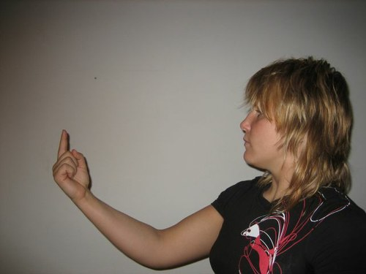Vaata aknast kaugusesse, seejärel lähedal asuvat eset või sõrmeotsa.   
   Tee seda 5-6 korda.